宁波市公务员考核信息平台应用系统开发建设项目
程序安装维护手册

宁波金网信息产业股份有限公司
2015年6月
目 录
Ukey安装 1
安装步骤 1

Ukey安装
登录需要插入Ukey的账号，如未安装过Ukey，则弹出如下图所示内容：
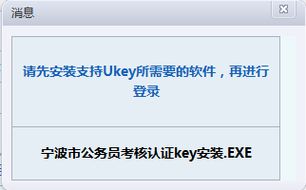

安装步骤
右键点击“宁波市公务员考核认证key安装.EXE”，将安装文件保存至本地电脑上，如下图所示：
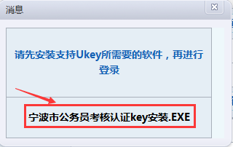
保存后的图标如下图所示：

双击此安装程序，如下图所示：
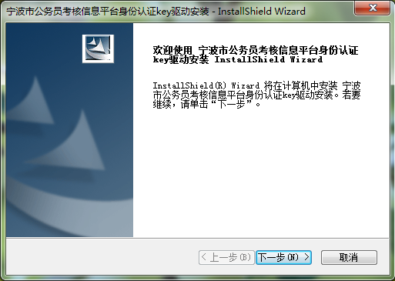
点击“下一步”按钮，显示如下图所示：
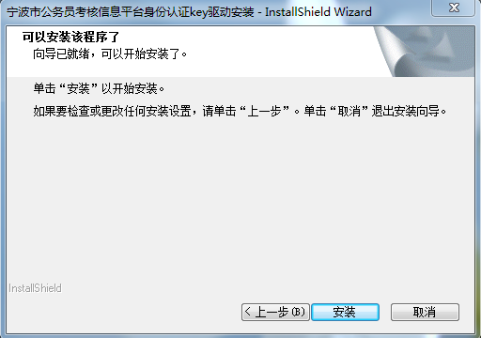
点击“安装”按钮，显示如下图所示：
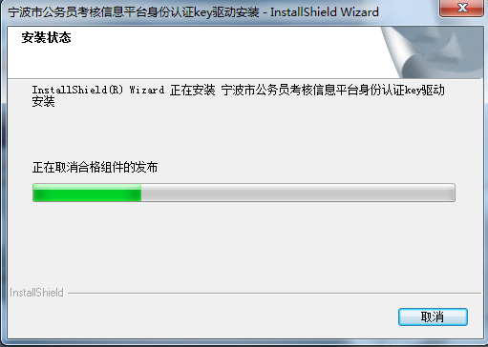
安装完成后，点击“完成”即可，如下图所示
